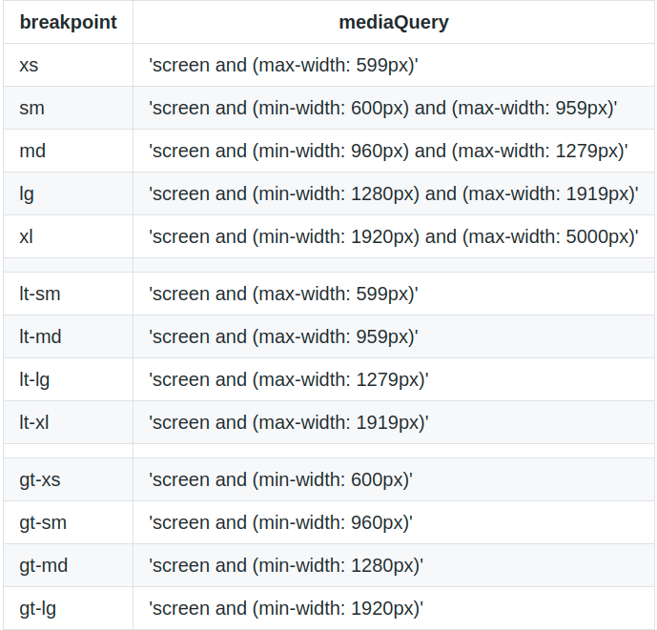
1. fxLayout
- fxLayout là một chỉ thị được sử dụng để xác định bố cục của các phần tử HTML.
- Các giá trị được phép của fxLayout là: row, column, row-reverse, column-reverse.

<div fxLayout="row" fxLayout.xs="column">
<div class="child-1">Child-1</div>
<div class="child-2">Child-2</div>
</div>

2.fxLayoutGap
- fxLayoutGap chỉ thị khoảng cách giữa các mục con trong một vùng chứa flexbox.

<div fxLayout="row" fxLayoutGap="50px">
<div class="child-1">Child-1</div>
<div class="child-2">Child-2</div>
<div class="child-3">Child-3</div>
</div>

3. fxLayoutAlign
- fxLayoutAlign xác định sự liên kết của phần tử con trong vùng chứa cha flexbox.
- fxLayoutAlign('chiều ngang' 'chiều dọc')

<div fxLayout="row" fxLayoutAlign="center center" style=”height: 300px”>
<div class="child-1">Child-1</div>
<div class="child-2">Child-2</div>
<div class="child-3">Child-3</div>
</div>

4. fxFlex
- fxFlex chỉ định thay đổi kích thước của phần tử con trong vùng chứa cha flexbox

<div fxLayout="row wrap">
<div class="child-1" fxFlex="20%" fxFlex.xs="100%" fxFlex.sm="50%">Child-1</div>
<div class="child-2" fxFlex="20%" fxFlex.xs="100%" fxFlex.sm="50%">Child-2</div>
<div class="child-3" fxFlex="20%" fxFlex.xs="100%" fxFlex.sm="50%">Child-3</div>
</div>

5. fxFlexOrder
- Xác định thứ tự xuất hiện của các phần tử con bên trong

<div fxLayout="row wrap">
<div class="child-1" fxFlexOrder="1" fxFlexOrder.xs="3">Child-1</div>
<div class="child-2" fxFlexOrder="2" fxFlexOrder.xs="2">Child-2</div>
<div class="child-3" fxFlexOrder="3" fxFlexOrder.xs="1">Child-3</div>
</div>

6. fxFlexOffset
- fxFlexOffset hoạt động gần như fxLayoutGap nhưng chỉ áp dụng cho từng phần tử con bên trong

<div fxLayout="row wrap">
<div class="child-1" fxFlexOffset="20px">Child-1</div>
<div class="child-2" fxFlexOffset="20px">Child-2</div>
<div class="child-3" fxFlexOffset="20px">Child-3</div>
</div>

7. fxFlexFill
- fxFlexFill tối đa hóa chiều rộng và chiều cao của phần tử trong vùng chứa bố cục

<div fxLayout="row wrap">
<div class="child-1" fxFlexFill>Child-1</div>
<div class="child-2" fxFlexFill>Child-2</div>
<div class="child-3" fxFlexFill>Child-3</div>
</div>

6. fxFlexAlign
- Hoạt động như fxLayoutAlign nhưng chỉ áp dụng cho từng phần tử con bên trong

